Детские игры во дворе:

чем заняться летом???

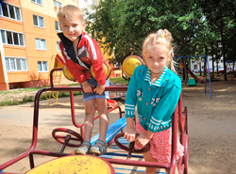 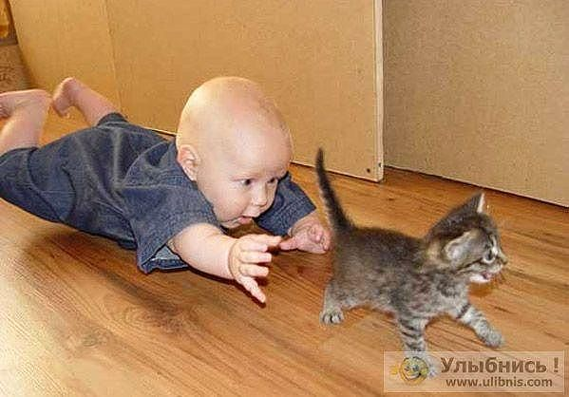

«Казаки-разбойники», «Цепи кованые», «Лапта»... А сейчас еще кто-то помнит названия этих подвижных детских игр из 80-х? Во дворах, в лучшем случае, гуляют мамы с малышами в колясках, в худшем — поглощают пиво граждане различного возраста. Младшие школьники и подростки проводят все больше времени за компьютером.

Даже трех - четырехлетки активно щелкают мышкой, раскрашивая картинки или помогая преодолеть препятствия отважной улитке. А ведь именно детям и подросткам нужно как можно больше двигаться, причем делать это лучше на свежем воздухе. И, конечно, делать это интереснее не в пустом дворе, а на ярких и удобных площадках. Благо, выбрать сейчас есть из чего.

**А, может, все не так страшно?**

**Последствия низкой активности**

Это кажется невероятным, но от некоторых родителей можно услышать: «Пусть лучше дома за компьютером сидит, зато под присмотром и всякой ерунде не научится...». Каковы же последствия дневных и ночных бдений перед компьютером, телевизором, PlayStation? Снижение физической активности влечет за собой целый «букет» проблем, среди которых:

* нарушение осанки;
* уменьшение остроты зрения;
* изменение пищевого поведения, часто приводящее к набору излишнего веса;
* утрата способностей к социализации, ухудшение отношений со сверстниками;
* снижение памяти.
* Как вы считаете — это приемлемая цена за то, что ваш ребенок будет «под присмотром»?

**Чем заняться детям во дворе**

Вполне логично, что выйдя в пустой двор, украшенный парой песочниц, давно оккупированных кошками, ребенок послоняется по нему несколько минут и вернется в уютное кресло к любимому монитору. Возьмите дело в свои руки. Вам понадобится: сын или дочь (можно добавить компанию их сверстников) и пара-тройка подвижных игр, извлеченных из недр памяти или найденных на просторах интернета. Ориентируйтесь на возраст детей, их темперамент, увлечения.

С двухгодовалым малышом можно исследовать уголки двора, катя перед собой коляску с куклой или собачку на колесиках, а для ребят постарше — устроить запутанный квест, со стрелками на асфальте и поисками настоящего клада. Прятки, «Выше ноги от земли», «Вышибала» — список игр можно продолжать и продолжать.

**А у нас во дворе...**

Однако, если гулять с малышами и организовывать их досуг приходится в любом случае, то на подвижные игры с подростками зачастую не хватает времени и сил после рабочего дня и повседневных домашних дел. В этом плане очень повезло жителям новостроек — в их дворах изначально устанавливают практичные и многофункциональные игровые и спортивные комплексы.

Иногда по своей инициативе или, обратившись к местным властям, жильцы самостоятельно благоустраивают свой двор. Выбор площадок для игр или занятий спортом настолько велик, что удовлетворит даже самых привередливых клиентов. Дошкольники по достоинству оценят игровые комплексы в стиле космического корабля или пиратской шхуны, а подростки с удовольствием будут подтягиваться на турниках или лазить по кольцам, сеткам и лабиринтам. Предложений множество, важно выбрать максимально надежный и безопасный комплекс. Бонусом станут разнообразная комплектация, яркие приятные расцветки, прорезиненое покрытие основания, предотвращающее травмы в результате падений.

«Движение — жизнь!» — помните об этом и постарайтесь привить любовь к физической активности детям с раннего возраста.

 

***Педагог – психолог МБДОУ №31 «Тополек» Аверкина Ольга Сергеевна***